Graafregistratie kabels en leidingen
  - Gemeente Weert

Datum graafwerkzaamheden: INVULLEN
Naam uitvoerende: INVULLEN
Opdrachtgever: Gemeente Weert
Locatie: STRAATNAAM, HUISNUMMER, ADRES, EN SITUATIESCHETS ZOALS TER ILLUSTRATIE AANGEGEVEN, MAG OOK OP DE TEKENING VAN HET KADASTER.

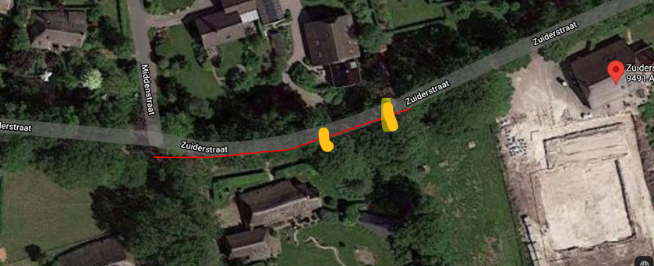
Afbeelding 1; In geel de locatie van de proefsleuven.
Uitgevoerde werkzaamheden

Handmatig graven
Machinaal graven
Zuigen
Anders namelijk

Situatie vooraf werkzaamheden
Invoegen foto vooraf gestart wordt met de werkzaamheden

Situatie en overzicht ligging kabels en leidingen
Invoegen foto van uitgegraven proefsleuf met duidelijk zichtbaar de aanwezige kabels en leidingen

Situatie na werkzaamheden
Invoegen foto na opleveren graafwerkzaamheden.

Bijzonderheden/afwijkende ligging kabels en leidingen
Melding bijzonderheden

